Волшебная тетрадь № 1

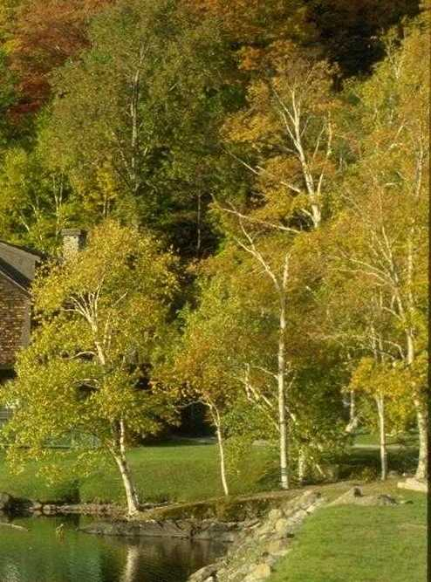
по познанию мира
учении__ 1 класса «А»
Средней школы №4
города Костаная.

- «Прогноз погоды»

Дата

Облачность …………..

Осадки …………..

Ветер …………..

Температура …………..

2. «Загадочная поляна»
*Задание: Отгадай загадки, запиши в таблицу ту букву из отгаданного слова № которой указан под загадкой.

Прочитай, какое слово получилось.

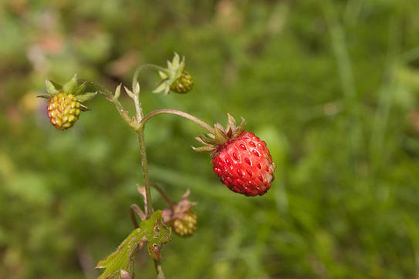

«Тропинка воспоминаний»
Задание: Вспомни из каких частей и органов состоит растение, раскрась их

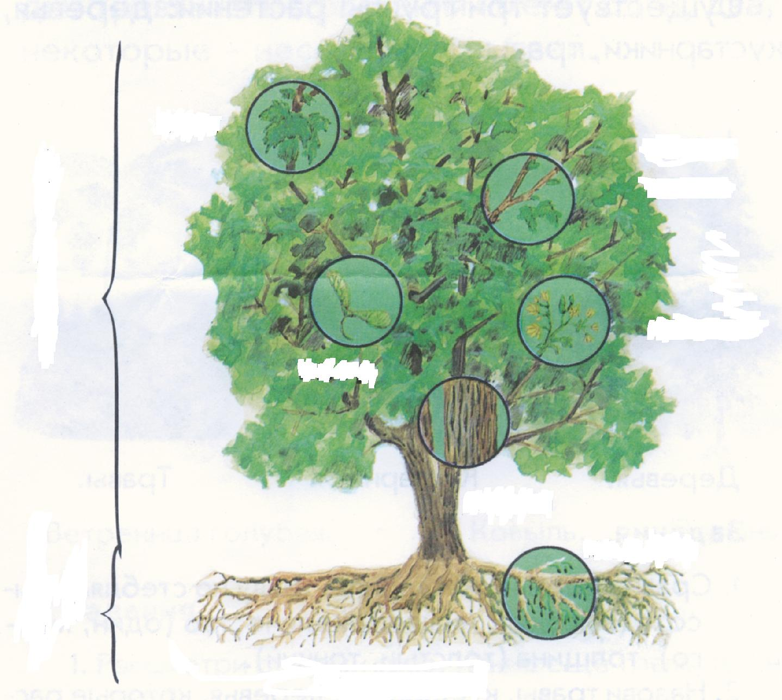
Задание:
Вспомни из каких частей и органов состоит травянистое растение, раскрась их.

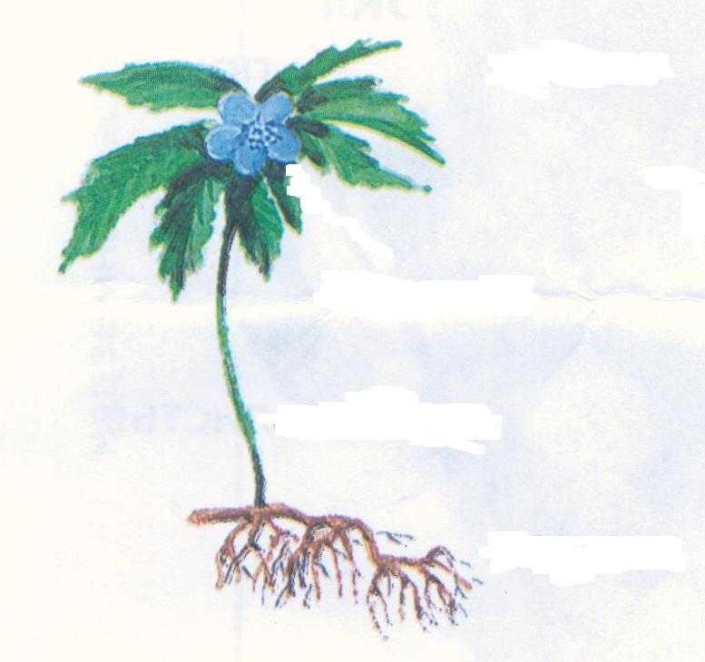

«Творческая мастерская»
Задание:
Используя каждый элемент, закончи рисунок на тему: «Мой осенний лес».

